川崎支部支部長 山岸一雄 （執筆：河合・山岸））
川崎支部便り 第40号 （2021年05月）
オープンで各自が主役：川崎支部

人生を豊かに（雑学のすすめ）
昔の防衛庁記者クラブの作といわれる、陸上自衛隊「用意周到、動脈硬化」 海上自衛隊「伝統墨守、唯我独尊」 航空自衛隊「勇猛果敢、支離滅裂」 内局「優柔不断、本末転倒」 記者クラブ「浅学非才、馬鹿丸出し」が的確に言い表しています。戦闘時に対応が早いのは、スイスの様な短時間動員（48時間で国民の1割が軍人になる）です。（日本の軍事力 中村秀樹 KKベストセラーズ2017年）
川 崎 点 描 ： 川崎支部活動拠点
【「忠臣蔵・赤穂事件」と「縁（ゆかり）」がある川崎市④】
現代では賄賂は「悪いこと」と言われますが、当時は世話になるお礼ということもあり、本来額が多い少ないで、差別するようなことはいけないはずです。次のことから結果的に、吉良は浅野にきつく当たったのではないかと考えられます。指南役の吉良上野介に対して、「御馬代」（おうまだい）として納めていた「賄賂」は大判一枚（約120万円相当）です。そして、無事に接待を終えた後に、もう一枚贈るのが通例だったようです。浅野内匠頭も、前回の1回目に指南を受けた18年前は、前記の様にしていたようです。 今回は2回目であったこともあり、大判一枚と巻絹1台、鰹節1連（2本）を贈っただけの様です。
今回同じく接待役であった伊予吉田藩・伊達村豊は、吉良に大判「100枚」を贈ったとされています。現在なら約1億2000万円です。この話が本当なら、吉良上野介が浅野内匠頭に対して、意地悪したことも納得します。また、伊達がこの様に高額を贈ったことも不思議です。
〇吉良のいじめ？「赤穂鐘秀記」（あこうしょうしゅうき）より
赤穂鐘秀記（元禄16年元（もと）加賀藩士杉本義鄰著）に、史実と俗説を取り交えて描かれた中で、吉良上野介は元来、必要程度を超えた暮らしをし、驕り、思い上がりがあり、利欲深く、いつも過言（かごん―妥当でないことをいう）し、「付届」（つけとどけ）の少ない者には指導もいい加減にしたり、陰口をいう人物であったと記されています。
浅野が吉良に付届けをしなかったので、吉良は不快に思い、浅野が勅使をどこで迎えるべきか吉良に聞くと、「そんなことは前もって知っておくべき」と嘲笑し、更に「あの様な途方もないことをいう人間は接待役が務まるか」と声高に雑言したと書かれています。また、勅使が休憩する芝の増上寺宿坊の畳替えを吉良が指示しないで、浅野が危うく失態を招きそうになった話は、昔映画「忠臣蔵」で江戸の畳職人を集め、一夜で畳替えをした場面が思い出されました。昔は現在の田園都市線高津駅の裏に映画館があり、封切り上映館ではありませんが、多く映画を見に行ったことを思い出します。
浅野内匠頭の親友の加藤遠江守から、「吉良から無礼なことをされても堪忍すべき」と忠告されていたとの話が載っているそうです。江戸時代中期に室鳩巣（武蔵国谷中村（現在の東京都台東区谷中）で生まれの儒学者）（1658年～1734年）の「赤穂義人録」（元禄16年10月著・宝永6年改訂）では、吉良が儀式作法を伝授する時、「賄賂」を受取っていたと書かれています。この本によれば、浅野は公私をわきまえず、贈り物をする気は全く無かったことが、吉良との不和の根本原因になったと言っています。松の廊下の刃傷の時に居合わせた梶川与惣兵衛が「勅答（ちょくとう）の礼が終わったら連絡が欲しい」と浅野に伝えると、吉良は横から口をはさみ、「相談は私にすべき、そうでないと不都合が生じる」と浅野を侮辱し、更に「田舎者は礼を知らない。またお役目を辱（はずかし）めるだろう」と追い打ちをかけたのが、浅野の刃傷に及んだと言っています。先程の梶川与惣兵衛の描いた「梶川与惣兵衛日記」との記述矛盾があり、梶川記述は吉良側に有利で、他の多く出されている本は反吉良の内容です。江戸の住民も本の内容を知って、吉良が行っていたいじめに関して、当時から公然と認知されていたことが伺えます。
更に、江戸幕府の公式史書である「徳川実紀」の1701年（元禄14年）3月14日の文章には、吉良は高家として力を持っていて、指導を受ける大名たちも吉良の顔色を伺い、機嫌を取り、吉良に従い指導をしてもらったのです。賄賂の貪りや吉良のいじめに関して、当時から公然と認知されていたことが読み取れるようです。
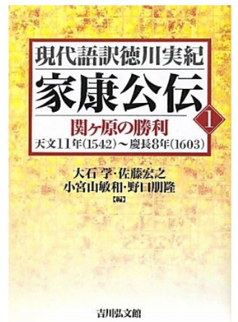
【一休み①】
「徳川実記」とは、御実紀』（ごじっき）、通称『徳川実紀』（とくがわじっき）は、19世紀前半に編纂された江戸幕府の公式史書です。全517巻です。編集の中心人物は林述斎と成島司直で、起稿から35年近い事業の末、天保14年12月（1844年1月から2月）に正本が完成しました。
徳川家康から10代将軍徳川家治（天明期、1786年）までの事象を日ごとに記述しています。それぞれの記録は、歴代将軍在任時の出来事を日付順にまとめた本編と、その将軍にまつわる逸話を集めた附録からなっています。徳川実紀の記事は、幕府の日記を基礎として記述されていますが、明暦の大火による各種史料の焼失など、開府から実紀の編纂が開始されるまでの長年の間に散逸が見られます。日記の欠落した期間は、別の史料を寄せ集めて記載した旨が、編者の註として記されていますが、記事の利用にあたっては、文中に記された出典の史料名に留意すべきです。
【一休み②】（討ち入りは午前4時、引上げは午前6時が有力）
約80名いた吉良家家臣のうち、死者16名、負傷者23名で、赤穂浪士側は死者0名、負傷者2名と圧勝でした。吉良上野介は炭小屋に隠れ、浪士に発見されて庭に引き出される上野介騒々しそうですが、実は台所に潜んでいました。台所内の物置に隠れていましたが槍で刺されて絶命。集まってきた浪士たち20名に代わる代わる太刀を受け、その死体には20数か所の傷があったそうです。上野介は門番に本人と確認されました。

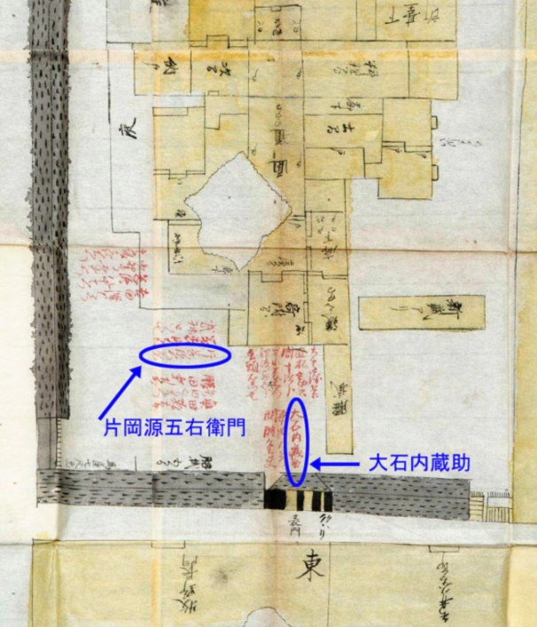（出典：Yahoo Japan）
討ち入りの時の浪士の配置が書きされた「吉良上野介屋敷」の写本（宮内庁が公開）
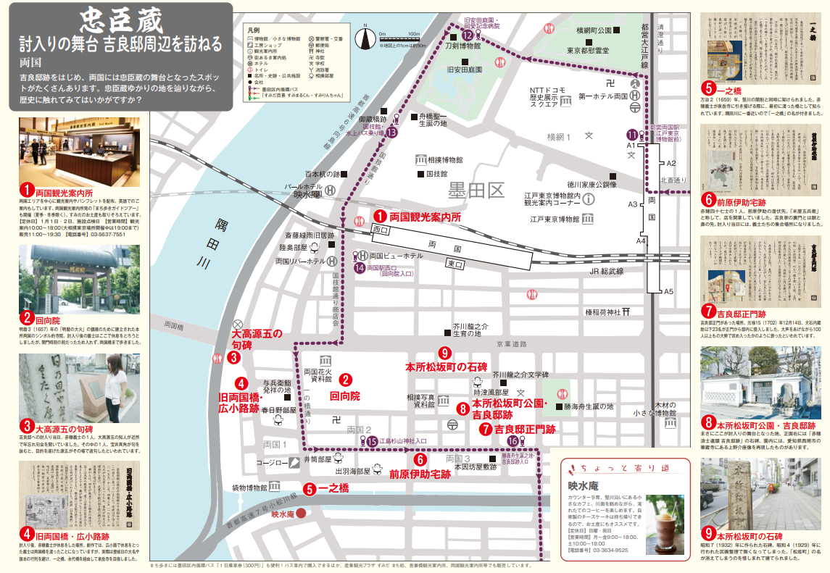
（出典：Yahoo Japan 墨田区観光協会より）
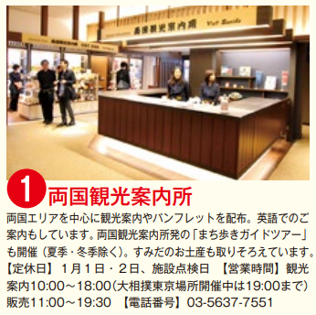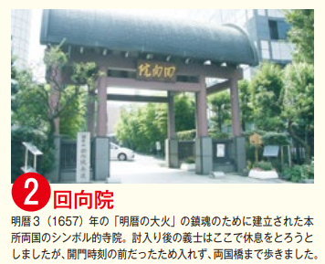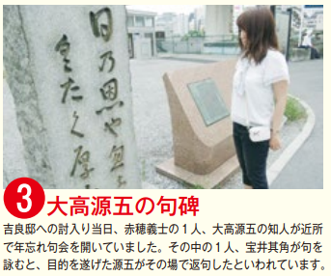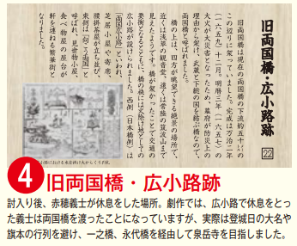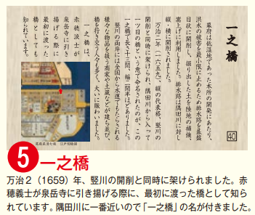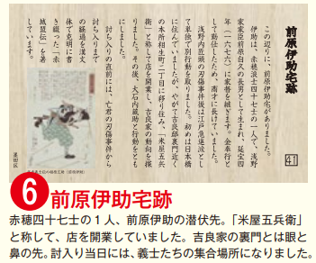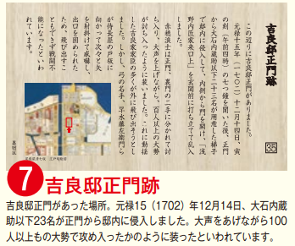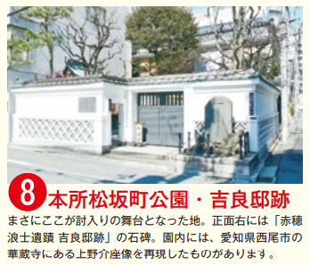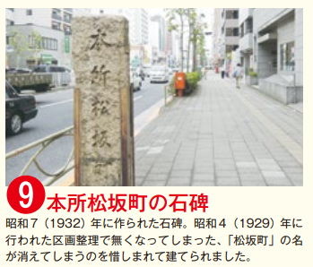（（（８しゅってん（しゅってん討ち入り時の浪士の配置が記された梶川も刃傷現場に居合わせ、浅野を取り押さえて諫めたことから、この行動が幕府に評されて500石加増になり、旗本になりました。しかし、浅野の不幸をもとに旗本になったので、世間の評判は悪化しました。この為、梶川は後に、浅野の無念を慮（おもんばか）るべきであったと後悔したことを、記しています。そして方々から睨まれていては耐えられないと、子供に代を譲り自ら隠居したといいます。
（出典：Yahoo Japan）
支部の活動
- 2021.04.24（土）に第1回幹事会（ZOOM会議）を開催し、2021.03.27（土）に開催された全国ブロック長会議のフィードバック、川崎支部便り製本発行等の活発な意見交換が行われました。
- 次回は2021.05.29（土）13：30からのパークゴルフ大会です。（屋外）
・川崎市多摩川パークボール場 ・川崎市高津区宇奈根・久地地内 ・044-833-0115
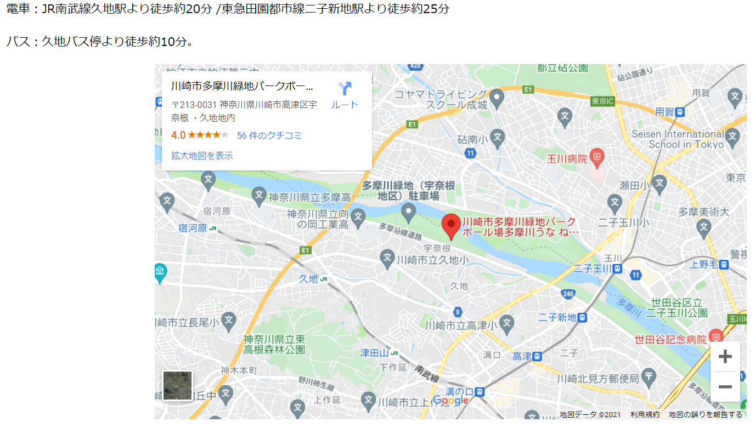 ご存じですか
私達日本人はスリランカから大きな恩恵を受けました。それは1951年（昭和26年）9月6日、第二次世界大戦の戦後処理が話し合われたサンフランシスコ対日講和会議での出来事です。
分割討議など、日本に対して厳しい制裁を科そうと集まった人々を前に、セイロン（元スリランカ）代表のジュニウス・リチャード・ジャヤワルデネ蔵相（1906年～1996年。後に大統領）が演壇に立った時、意外なことに彼は、真理のことば（ダンマパダ）の詩を引用して、日本に自由を与え、賠償放棄をすることを宣言したのです。「･･･空襲による損害･･･大軍の駐屯による損害、･･･ゴムの枯渇的樹液採取によって生じた損害は、（日本に対し）損害賠償を要求する資格を我国に与えるものであります。しかし我国はそうしようとは思いません。何故なら我々は大師（釈尊）のこの言葉を信じているからです。すなわちー 「実にこの世においては、怨みに報いるに怨みを以てしたならば、ついに怨みの息（や）むことがない。怨みをすててこそ息む。これは永遠の真理である」
このジャヤワルデネ代表の言葉は人々の胸を打ち、我が国に対して厳しい措置を科すつもりであった各国代表の心を動かしました。ひいてはこのことが戦後日本の早期の立ち直りを可能にし、我が国の国際舞台への復帰を促すことになったのでした。（スリランカ大使館HP他）
この様なブッダ・マジックに憧れるだけでなく、実際にその様に生きることを実践して見せてくれました。彼は後に首相と大統領をつとめ、死を迎えた時には、自分の眼の片方はスリランカ人の人に、もう片方の眼は日本人に贈る様にと遺言していました。実際に片方の眼の角膜が日本にもたらされ、関東地方に住む女性に移植されて、彼女の眼は光を取り戻しました。（知の古典は誘惑する（岩波ジュニア新書）岡田真美子著から）

皆様のご意見・ご感想をお待ちしています。（連絡先：k_yamagishi@6kou.co.jp 山岸宛）

